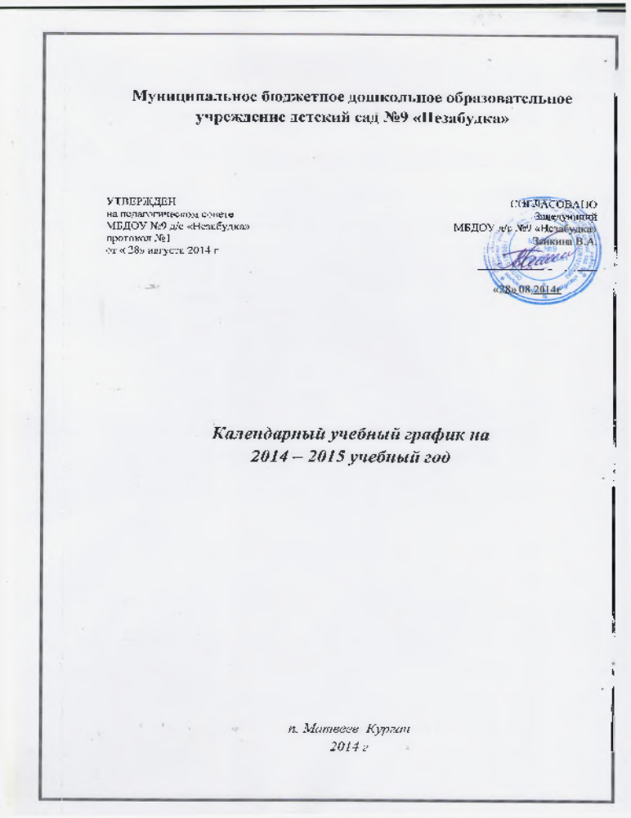

Годовой календарный учебный график
МБДОУ детский сад №9 «Незабудка»
на 2014 – 2015 учебный год
Годовой календапный учебный график разработан в соответствии:
- Законом Российской Федерации «Об образовании» (пункт 1 статьи 9, статья 12; пункт 4 статьи 13; пункты 1, 2, 4, 5, 6, 8 статьи 14; пункты 1, 2, 6, 7 статьи 15; пункт 3 статьи 18; пункты 2, 3 статьи 32, пункты 1,5, 7 статьи 51);
- СанПиН 2.4.1.3049-13 «Санитарно-эпидемиологические требования к устройству, содержанию и организации режима работы дошкольных организаций».
- Приказ Министерства образования и науки Российской Федерации (Минобрнауки России) от 30 августа 2013 г. N 1014 г. Москва "Об утверждении Порядка организации и осуществления образовательной деятельности по основным общеобразовательным программам - образовательным программам дошкольного образования";
- Федеральный государственный образовательный стандарт дошкольного образования (Утвержден приказом Министерства образования и науки Российской Федерации от 17 октября 2013 г. N 1155);
- Уставом ДОУ.
Продолжительность учебного года в МБДОУ детский сад №9 «Незабудка»
Начало учебного года - 01 сентября 2014 года
Каникулярный период:
- 1 ноября 2014 года - 9 ноября 2014 года
- 27 декабря 2014 года - 11 января 2015 года
- 21 марта 2015 года - 29 марта 2015 года
Окончание учебного года -29 мая 2015 года
Продолжительность учебной недели - 5 дней (понедельник - пятница) Продолжительность учебного года - 35 недель.
Летний оздоровительный период - 01.06.2015г- 30.08.2015 г.
МБДОУ работает 5 дней в неделю, с 7-30 до 17.30 часов. Режим работы - 10 часов. С учетом потребности населения работает дежурная группа с 7-00 до 19-00 часов.
В структуре образовательного года летний период рассматривается как период отдыха от учебной нагрузки.Основная цель образовательной работы летом не связана с непосредственням обучением и заключается в развитии познавательных и творческих способностей детей в разных видах деятельности, представлении ребенку возможностей самовыражения, личностного роста. Согласно СанПиН (40), непосредственно образовательная деятельность, требующая от детей усиленной умственной нагрузки, в летний период не проводиться. Исключение составляют педагогические мероприятия (занятия и другие формы организации детской деятельности) физкультурно – оздоровительного и художественно – эстетического направлений.
Праздничные дни.
- с 01 по 11 января - Новогодние каникулы;
- 23 февраля - День защитника Отечества;
- 8 марта - Международный женский день (09 марта - выходной день);
- 1 мая - Праздник Весны и Труд (04 мая - выходной день);
- 9 мая - День Победы (11 мая - выходной день);
- 12 июня - День России;
- 4 ноября - День народного единства
Четкая регламентация образовательной деятельности позволяет высвободить максимально возможное время для организации игры, как ведущего вида деятельности.
В детском саду реализуются две основные модели организации образовательного процесса - совместной деятельности взрослого и детей и самостоятельной деятельности детей. Реализация образовательных задач в рамках первой модели – совместной.
Непосредственно образовательная деятельность реализуется через организацию различных видов детской деятельности (игровой, двигательной, познавательно-речевой, исследовательской, коммуникативной,продуктивной,музыкально-художественной,трудовой,а также чтения художественной литературы) и предусматривает их интеграцию. Построение образовательного процесса основывается на адекватных возрасту формах работы с детьми. Выбор формы осуществляется педагогами самостоятельно и зависит от контингента детей, опыта и творческого подхода.
Продолжительность непосредственно-образовательной деятельности и недельной образовательной нагрузки составляет разумный минимум и не превышает нормы действующего СанПиНа 2.4.1.3049-13. Прослеживается целесообразное соотношение организованной образовательной деятельности, дополнительного образования и самостоятельной деятельности детей, двигательной и интеллектуальной активности дошкольников, соблюдение объема учебной нагрузки.
Для детей с 3 до 4 лет непосредственно-образовательная деятельность должна составлять не более 2 часа 45 минут в неделю. Продолжительность непосредственно образовательной деятельности составляет не более 15 минут. Максимально допустимый объем образовательной нагрузки в первой половине дня не превышает 30 минут.
Для детей с 4 до 5 лет по действующему СанПиНа 2.4.1.3049-13 максимально недельной образовательной нагрузки, включая реализацию дополнительных образовательных программ, составляет 4 часа. Продолжительность непрерывной непосредственно образовательной деятельности составляет не более 20 минут. Максимально допустимый объем образовательной нагрузки в первой половине дня в средней группе не превышает 40 минут.
Для детей 5-6 лет максимально недельная образовательная нагрузка, включая реализацию дополнительных образовательных программ, составляет 6 часов 15 минут. Продолжительность непрерывной непосредственно образовательной деятельности составляет не более 25 минут. Максимально допустимый объем образовательной нагрузки в первой половине дня в старшей группе не превышает 45 минут.
Для детей 6-7 лет максимально недельная образовательная нагрузка, включая реализацию дополнительных образовательных программ, составляет 8 часов 30 минут. Продолжительность непрерывной непосредственно образовательной деятельности составляет не более 30 минут. Максимально допустимый объем образовательной нагрузки в первой половине дня в подготовительной группе не превышает 1,5 часа.
Учебный план представляет содержание образовательной деятельности по всем возрастным группам, составлен на основе примерной образовательной программы дошкольного образования «Детство» под редакцией Т.И. Бабаевой, А.Г. Гогоберидзе,О.В. Солнцева. Разработана на основе и в соответствии с ФГОС дошкольного образования.

